ОЦЕНКА НА ВЪЗДЕЙСТВИЕТО ОТ ГОРСКОСТОПАНСКИТЕ ДЕЙНОСТИ НА ТП ДЛС „РОСИЦА“

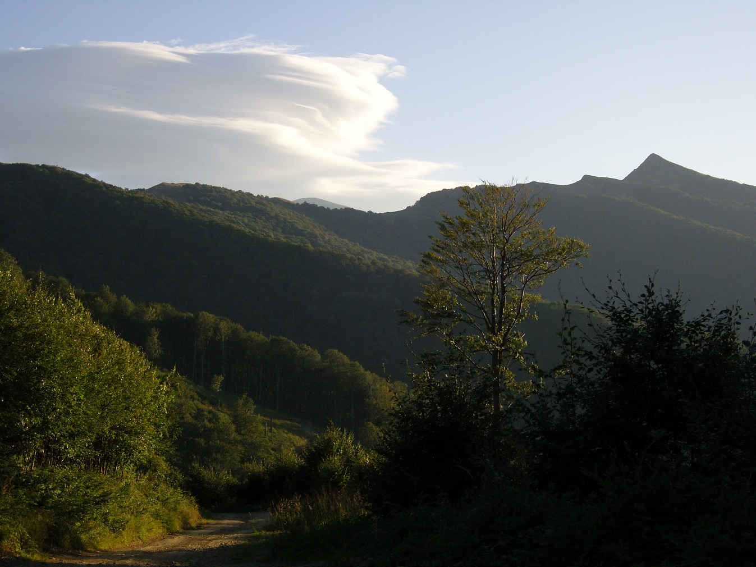

Изготвил: Директор:
/инж. Яница Райкова/ /инж. Иван Степанов/

2018

- Място на ловното стопанство в местното развитие и роля на ДЛС „Росица“
Териториално поделение Държавно ловно стопанство “Росица” - м. Лъгът носи името си от най-голямата река на територията си – р. Росица. На север ТП ДЛС ”Росица” граничи с ТП ДГС Севлиево, на изток и североизток с ТП ДГС "Габрово", на юг с ТП ДЛС ”Мазалат” и Национален Парк “Централен Балкан”, а на запад с ТП ДЛС “Русалка”.
Територията на държавно ловно стопанство “Росица” се намира в Габровска област и обхваща част от територията на община гр. Севлиево, която включва целите землища на: с. Стоките, с. Кръвеник и с. Батошево.
Съобщителните връзки в района на Държавно ловно стопанство „Росица“ са много добре развити, но в последно време поддръжката на пътищата е силно затруднена от липсата на средства, което прави придвижването по тях на места доста опасно. Всички селища са свързани помежду си посредством асфалтирани шосета, някой от които също са в лошо състояние. Осигурена е автобусна връзка между населените места.
В северозападната част на ловното стопанство през селата Стоките и Кръвеник преминава главният път през този район от гр. Габрово за гр. Троян, като от него се отделя клон от с. Стоките за седалището на ТП ДЛС “Росица” намиращо се в живописната местност “Лъгът” – между водосливите на реките Росица, Зелениковска и Багарещица и извън населените места.
В административно отношение ТП ДЛС “Росица” - м. Лъгът се числи към СЦДП гр. Габрово и е разположено в териториалният обхват за контрол на Регионална дирекция по горите гр. Велико Търново.
В района на стопанството има обявени природни забележителности, защитени територии и защитени местности. В землището на село Стоките, община Севлиево се намира „Батошевски манастир“, като основната цел на стопанството е опазването на буковите гори около манастира. Обособена е защитена местност „Лъгът“, намираща се в землището на село Батошево, община Севлиево, като целта там е опазване на вековна благунова гора.
Районът на ТП ДЛС ”Росица” е със слабо развита икономика към настоящия момент. Промишлеността е застъпена слабо. По-големите предприятията в района са:
- Дървопреработващо предприятие “Лескомерс”
- Машиностроително предприятие “Балканско ехо”
Селското стопанство в района е почти спряло. Растениевъдство, зеленчукопроизводство и животновъдство има само в личните дворове на останалите жители на селата.
Горите в района на държавното ловно стопанство играят съществена роля като източник на дървесина и други ползвания за района и прилежащите общини и осигуряват поминък за голяма част от местното население, заето в дърводобива и стопанисването.
Средногодишно добивът на строителна дървесина от държавните гори възлиза на 18674 куб.м, а на дърва за огрев – 14986 куб.м.
Потребителите на дървесина ползват изцяло автотранспорт.
Иглолистната дървесина за целулоза се насочва към фирма “Балканско ехо”, Габрово, Плачковци, Севлиево и други.
Около 50 куб.м строителна дървесина годишно се предоставя на местното население. Средногодишно около 900 куб.м дърва за огрев се заделят за местното население.
Останалите количества дърва са изкупувани от фирмите “Лескомерс” и “Кроношпан” и отиват предимно за жителите на съседните населени места.
От страничните ползвания в района на ТП ДЛС “Росица” най-голямо значение има пашата. Събирането на гъби и билки не е организирано от стопанството.
Мястото на горите в икономиката на района придобива все по-голямо значение, като се увеличава делът на недървопроизводителните функции на гората. Каптажите в горските комплекси са основен водоизточник за повечето населени места в района и извън района на ТП ДЛС “Росица”.
Все повече нараства ролята на горите като туристически обект. Красивите природни местности обуславят развитието на туризма в района. В района на стопанството няма туристически хижи, но районът е изходен пункт за туристическия маршрут посока х. “Мазалат”. Освен това в района се намират и два манастира – “Батошевския” – мъжки и женски, които привличат туристи по всяко време на годината.
Персоналът на ДЛС „Росица“ е предимно от местни хора, а останалата част от град Севлиево, като е организиран служебен превоз на всички служители.
- Обхват на дейността на ТП ДЛС „Росица“ и сфери на социално въздействие
Държавно ловно стопанство “Росица” -м.Лъгът се намира между 42°45' и 42°53' северна ширина и 24°58' и 25°11' източна дължина по Гринуич. Съставено е от един основен комплекс гора с неправилна кръгла форма и множество малки горички и комплекси пръснати из селскостопанския фонд, които изцяло попадат в северните склонове на Централна Стара планина на изток от вр. Русалка (Марагидик) между върховете Зелениковец, Куртбашица, Мали бухал, Корита и Мезева локва от юг; на север по билата на Леви връх – Черешките – Бобчовица и Бухала – Мечкови чуки; на изток Мечкови чуки – Осениковец – Мезева локва и запад вр. Зелениковец по р. Киевщица.
Високото издигане на централното старопланинско било, множеството второстепенни била и рязкото снижение на долината на р. Росица са допринесли за вдълбаването на водните течения и за образуването на стръмни, много стръмни, а в някои случаи дори на урвести брегове и склонове. На север билата постепенно се разклоняват, като разклоненията имат различна посока с къси стръмни склонове и силно набраздени малки долове.
Общата площ на ТП ДЛС „Росица“ е 13401.3 ха, от която 13089,5 ха залесена площ, 15,7 ха незалесена дървопроизводителна площ и 296,1 ха недървопроизводителна площ. ТП ДЛС „Росица“ засяга всички сфери свързани с ловностопански, горскостопански и лесокултурни дейности, както и снабдяването на местното население с дърва за огрев.
За възпроизводство на горите на територията на ТП ДЛС “Росица” се разчита основно на естествено възобновяване. Основна насока на залесяване ще бъде “възстановяване на гори”. При това ще се използват изцяло широколистни дървесни видове, с висока производителност и утвърдени в региона - зимен дъб, бук, благун и цер.
По този начин ще се спомогне за повишаване продуктивността на гората, както и подобряване на другите полезни функции на горските екосистеми в района. При правилно, навременно и компетентно провеждане на лесовъдските мероприятия ще се осъществи по-пълно и рационално използване на съществуващите растежни условия за производство на дървесина. Ще се подобри значително състава на гората, биологичната устойчивост на насажденията, което ще спомогне за заздравяване и стабилизиране на екологичния климат в района.
При проектирането на всички видове мероприятия, залегнали в горскостопански план (сечи, залесявания, проект за паша и противопожарни мероприятия), са взети в предвид природните дадености на района и изпълнимостта им.
Стопанисването е насочено към подобряване и запазване на биологично устойчивите екосистеми, характерни за района. Целта е увеличаване и ефективно използване на защитните и рекреационни функции на гората, както и повишаване продуктивността на насажденията в границите на ТП ДЛС “Росица”. В подходящия за месторастенията дървесен състав на територията на стопанството е запазено видовото богатство на дървостоите, като са взети всички мерки бъдещите насаждения да са по-устойчиви биологически, с по-висока продуктивност и с по-добри защитни и здравно-украсни функции.

- Засегнати и заинтересовани лица и групи от дейността на ТП ДЛС „Росица“
Списък на заинтересованите страни, относно ГВКС, социални аспекти и горската сертификация за управлението на горите в ТП ДЛС „Росица“
№ | Организация | Име | За контакти
1. | Местно самоуправление
1.1 | Община Севлиево | Община Севлиево | гр. Севлиево, пл. Свобода 1 sevlievo@sevlievo.bg
1.2 | Кметство с. Кръвеник | Цветан Василев | общ. Севлиево, с.Кръвеник  тел.: 0884888711
1.3 | Кметство с. Батошево | Росица Георгиева | общ. Севлиево, с.Батошево  тел.: 0884 888 732
1.4 | Кметство с. Стоките | Георги Александров | общ. Севлиево, с.Стоките  тел.: 0884888731
2. | Държавни структури
2.1 | РДГ Велико Търново | инж. Зорка Иванова | rugvtarnovo@iag.bg
2.2 | ЛЗС София | инж. Николай Стоянов | lzssofia@abv.bg
2.3 | ГСС София | инж. Свилена Божинова | gsssofia@dag.bg
2.4 | РИОСВ В. Търново | РИОСВ В. Търново | riosvt-vt@riosvt.org
2.5 | Басейнова дирекция Дунавски район | Гр. Плевен | dunavbd@bddr.org  062/601408
2.6 | РС „ПБЗН“ гр. Севлиево | НАЧАЛНИК РС”ПБЗН”  инж. Христо Банков | п.к. 5400 Севлиево  ул. Верещагин № 4  тел. 0675/3 31 35
2.7 | Национален парк „Централен Балкан” | инж. Генчо Илиев | office@centralbalkan.bg
2.8 | „Бяла” ЕООД, гр.Севлиево | Никола Бончев | bjala@abv.bg
3. | Неправителствени организации
3.1 | ЛРС „Сокол“ Севлиево | Тодор Ганчев | lrd_sevlievo@abv.bg

- Културни особености на засегнатите/заинтересованите лица/групи, които да се вземат предвид при взаимодействията с тях.
Контактите ни с засегнатите/заинтересованите страни са предимно в писмена форма, но не е изключено и лични срещи. ТП ДЛС „Росица“ няма впечатления за културни особености. С институциите, които работим пряко имаме добри практики на съвместна работа.
- Права на местните общности /законови и традиционни/ и засегнатите страни във връзка с дейността на ТП ДЛС „Росица“.
При плануване и извършване на дейности ДЛС „Росица“ не накърнява правата на местните общности. При възникнал спор или проблем имаме механизъм за работа.
- Настоящи и потенциални благоприятни и неблагоприятни въздействия от дейността на ДЛС „Росица“ в т. ч. социални, екологични и икономически.
Цел на стопанството ни е да ограничим неблагоприятните въздействия от дейността ни до минимум.
- Мерки за преодоляване на идентифицираните неблагоприятни въздействия от дейността.
В зависимост от установените неблагоприятни въздействия се вземат адекватни мерки за преодоляването им и недопускане за бъдещата работа на стопанството.
- Начини за информиране и провеждане на консултации със засегнатите/ заинтересовани страни, както и за разрешаване на спорове.
Информирането става само в писмена форма. Канят се засегнатите или заинтересованите страни за провеждане на консултация. Определя се комисия за работа по конкретния случай и се прави всичко необходимо по мирен и извънсъдебен път да се реши установения проблем.
- Възможности за принос на ТП ДЛС „Росица“ към местното социално и икономическо развитие.
ТП ДЛС „Росица“ допринася за местното социално и икономическо развитие като осигурява постоянна и временна заетост на средно 30 месни жители. Всички служители имат различни социални придобивки във връзка с работата си в ДЛС. Освен за служителите организираме снабдяването на дърва за огрев на преференциални цени за жителите на територията на ТП ДЛС „Росица“.

